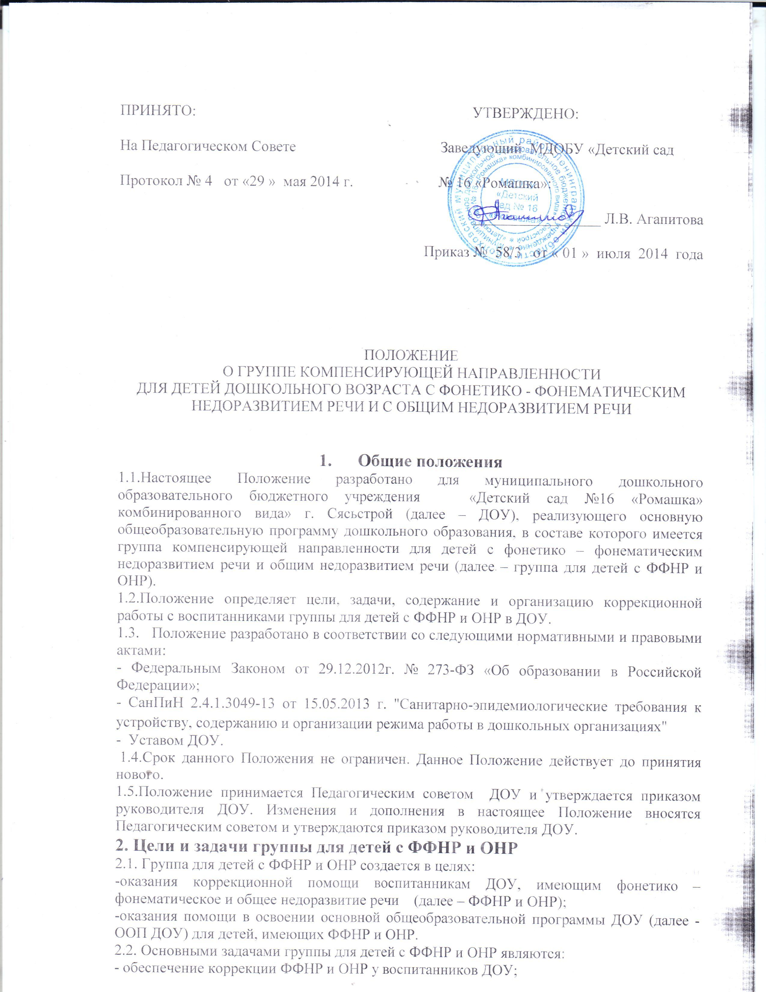

-своевременное выявление особых образовательных потребностей воспитанников, имеющих
ФФНР и ОНР;
-обеспечение индивидуально ориентированной психолого-медико-педагогической помощи воспитанникам, имеющим ФФНР и ОНР, с учетом особенностей их психофизического развития и индивидуальных возможностей;
-обеспечение возможности освоения и преодоления трудностей в освоении воспитанниками, имеющими ФФНР и ОНР, основной общеобразовательной программы ДОУ;
-обеспечение интеграции коррекционной помощи и воспитательно-образовательного процесса с воспитанниками, имеющими ФФНР и ОНР;
-профилактика нарушений в развитии устной речи воспитанников ДОУ;
-повышение педагогической компетентности родителей (законных представителей) в вопросах развития и воспитания детей дошкольного возраста, имеющих ФФНР и ОНР.

3. Направления деятельности группы для детей с ФФНР и ОНР
3.1. Коррекционное:
-создание условий, направленных на коррекцию речевого развития воспитанников и обеспечивающих достижение воспитанниками, имеющими ФФНР и ОНР уровня речевого развития, соответствующего возрастной норме.
3.2. Мониторинговое:
-отслеживание динамики речевого развития детей, имеющих ФФНР и ОНР, их успешности в освоении ООП ДОУ.
3.3. Просветительское:
-создание условий, направленных на повышение профессиональной компетентности педагогических работников ДОУ, педагогической компетентности родителей (законных представителей) в вопросах развития и воспитания детей дошкольного возраста.
4. Организация комплектования группы для детей с ФФНР и ОНР
4.1.В группу для детей с ФФНР и ОНР зачисляются воспитанники ДОУ, имеющие нарушения в развитии устной речи: ФФНР, ОНР первого, второго, третьего, четвертого уровней, а так же дизартрию, ринолалию, алалию.
4.2. Прием воспитанников ДОУ в группу для детей с ФФНР и ОНР осуществляется на основании выписки из протокола обследования районной психолого-медико-педагогической комиссии (далее – ПМПК), путёвки( направления) детей в данную группу и заявления родителей (законных представителей)
4.3.Направление детей в ПМПК осуществляется с согласия родителя (законного представителя) в соответствии с обследованием речи детей учителем-логопедом ДОУ. Обследование речи и направление детей в ПМПК проводится в течение учебного года.
4.4. Комплектование группы для детей с ФФНР и ОНР осуществляется в соответствии с установленной очередностью на зачисление в группу детей, имеющих ФФНР и ОНР.
4.5. Группа для детей с ФФНР и ОНР комплектуется с учетом возраста детей:
- старшая группа – детьми в возрасте от 5 до 6 лет;
- подготовительная к школе группа - детьми от 6 до 7 лет.
В группу комплектуются дети одного возраста.
4.6. Предельная наполняемость группы для детей с ФФНР и ОНР не менее 12 человек.
4.7. В срок до 01 сентября приказом заведующего утверждается список, зачисленных воспитанников ДОУ в группу для детей с ФФНР и ОНР на текущий учебный год.
4.8. В летний период допускается закрытие группы для детей с ФФНР и ОНР. Закрытие группы для детей с ФФНР и ОНР и перевод детей в группы ДОУ общеразвивающей направленности оформляется приказом руководителя ДОУ;
4.9. Сроки коррекционной работы в группе для детей с ФФНР и ОНР зависят от степени выраженности речевых нарушений ребенка, динамики коррекционной работы, индивидуально-личностных особенностей, условий воспитания в семье и могут составлять от 1 года до 2-х лет.
4.10. Отчисление воспитанников из группы для детей с ФФНР и ОНР осуществляется на основании решения районной ПМПК, оформляется приказом руководителя ДОУ.
4.11. В период пребывания в группе для детей с ФФНР и ОНР воспитанник, имеющий ФФНР и ОНР, может быть направлен на повторное обследование специалистами ПМПК для уточнения диагноза и определения дальнейшего образовательного маршрута в случаях выявления следующих клинических форм и состояний:
- недоразвитие речи, обусловленное умственной отсталостью;
- выраженные нарушения слуха, зрения;
- нарушения общения в форме раннего детского аутизма;
- задержка психического развития.
5. Организация коррекционной работы группы для детей с ФФНР и ОНР
5.1. Содержание коррекционной работы в группе для детей с ФФНР и ОНР:
-осуществляется в соответствии с ООП ДОУ;
-строится в соответствии с педагогическими технологиями, обеспечивающими коррекцию и компенсацию отклонений в речевом развитии детей, учитывающими возрастные и психофизиологические особенности детей дошкольного возраста;
-определяется индивидуальными планами работы на каждого воспитанника. В планах отражаются индивидуально ориентированные коррекционные мероприятия, обеспечивающие удовлетворение особых образовательных потребностей детей, имеющих ФФНР и ОНР, их интеграцию в ДОУ.
5.2.Коррекционной работа в группе для детей с ФФНР и ОНР проводится с учетом режима работы ДОУ во время любой деятельности детей: игровой, коммуникативной, трудовой, познавательно-исследовательской, продуктивной, музыкально-художественной, чтения. Максимально допустимый объем недельной образовательной нагрузки, включая коррекционную работу не должен превышать:
– для детей шестого года жизни - 6 часов 15 мин.
– для детей седьмого года жизни - 8 часов 30 мин.
5.3.Основными формами коррекционной работы с воспитанниками группы для детей с ФФНР и ОНР являются индивидуальные, подгрупповые и фронтальные занятия.
5.4. Продолжительность индивидуальных, подгрупповых занятий определяется: для детей шестого, седьмого года жизни (старшего дошкольного возраста): индивидуальных 20-25 минут, подгрупповых 25-30 минут.
5.5. Периодичность проведения индивидуальных, подгрупповых и фронтальных занятий в группе для детей с ФФНР и ОНР определяются ООП ДОУ, тяжестью речевых нарушений у воспитанников.
6. Участники коррекционной работы группы для детей с ФФНР и ОНР
6.1. Учитель-логопед:
6.1.1. Проводит первичное обследование речевого развития детей ДОУ, осуществляет отбор детей, имеющих по предварительному заключению ФФНР и ОНР.
6.1.2.Направляет с согласия родителя (законного представителя) детей, имеющих по предварительному заключению ФФНР и ОНР в ПМПК для определения специальных условий развития и воспитания детей с ФФНР и ОНР.
6.1.3. Подготавливает список воспитанников, зачисленных в группу для детей с ФФНР и ОНР, на учебный год в соответствии с предельной наполняемостью, установленной п.4.6 настоящего Положения.
6.1.4.Заполняет речевую карту на каждого воспитанника группы для детей с ФФНР и ОНР в соответствии с диагнозами ФФНР, ОНР, дизартрия, ринолалия, алалия.
6.1.5.Определяет периодичность, продолжительность проведения индивидуальных и подгрупповых занятий в группе для детей с ФФНР и ОНР в соответствии с п.п.5.2, 5.4, 5.5 настоящего Положения.
6.1.6.Планирует, проводит коррекционную работу с воспитанниками группы для детей с ФФНР и ОНР по исправлению речевых нарушений.
6.1.7.Самостоятельно отбирает методы и приёмы коррекционной работы. Составляет индивидуально ориентированные коррекционные мероприятия, обеспечивающие удовлетворение особых образовательных потребностей детей, имеющих ФФНР и ОНР, их интеграцию в ДОУ.
6.1.8.Осуществляет отслеживание динамики устранения речевых нарушений воспитанников группы для детей с ФФНР и ОНР. Корректирует содержание коррекционной работы, методы, приемы логопедической помощи.
6.1.9.Взаимодействует с педагогическими работниками, родителями (законными представителями) воспитанников:
-по проведению коррекционной работы с воспитанниками группы для детей с ФФНР и ОНР;
-по вопросам освоения ООП ДОУ воспитанниками группы для детей с ФФНР и ОНР.
6.1.10.Проводит повышение педагогической компетентности родителей (законных представителей) в вопросах развития и воспитания детей группы для детей с ФФНР и ОНР.
6.1.11.Осуществляет связь со специалистами учреждений здравоохранения, территориальной психолого-медико-педагогической комиссией.
6.1.12.Контролирует выполнение воспитателями рекомендаций по проведению коррекционной работы с воспитанниками группы для детей с ФФНР и ОНР.
6.1.13. Ведёт необходимую документацию по планированию, проведению коррекционной работы.
6.1.14.Представляет ежегодный отчет о результативности коррекционной работы группы для детей с ФФНР и ОНР.
6.1.15.Оказывает консультативную помощь педагогическим работникам, родителям (законными представителями) по профилактике речевых нарушений воспитанников ДОУ, дает необходимые рекомендации.
6.1.16.Регистрирует детей, имеющих ФФНР и ОНР в «Журнале учета детей для зачисления в группу для детей с ФФНР и ОНР». Ведет журнал в соответствии с требованиями по делопроизводству.
6.2. Воспитатель:
6.2.1.Создает предметную развивающую среду для преодоления речевых нарушений воспитанников группы для детей с ФФНР и ОНР.
6.2.2.Проводит мониторинг усвоения содержания основной общеобразовательной программы ДОУ воспитанниками группы для детей с ФФНР и ОНР. Наблюдает за ходом устранения речевых нарушений воспитанников группы для детей с ФФНР и ОНР.
6.2.3. Планирует и проводит с воспитанниками группы:
-Непосредственно организованную образовательную деятельность, осуществляемую в процессе организации различных видов детской деятельности: игровой, коммуникативной, трудовой, познавательно-исследовательской, продуктивной, чтения;
-Совместную образовательную деятельность, осуществляемую в ходе режимных моментов;
-самостоятельную деятельность детей;
-участвует по заданию учителя-логопеда в реализации коррекционных мероприятий, обеспечивающих коррекцию и компенсацию отклонений в речевом развитии, с учетом возрастных и психофизиологических особенностей воспитанников группы.
6.2.4.Осуществляет контроль за правильным произношением скорректированных учителем-логопедом звуков на этапе автоматизации у воспитанников группы для детей с ФФНР и ОНР во всех видах детской деятельности, самостоятельной деятельности, режимных моментах в течение дня.
6.2.5.Взаимодействует с учителем-логопедом, педагогическими работниками ДОУ, родителями (законными представителями) воспитанников группы для детей с ФФНР и ОНР по вопросам реализации ООП ДОУ.
6.2.6.Вовлекает в коррекционную работу родителей (законных представителей) воспитанников группы для детей с ФФНР и ОНР, обеспечивает заинтересованность в ее результативности.
6.2.7.Ведет необходимую документацию по планированию и проведению с воспитанниками группы для детей с ФФНР и ОНР:
-образовательной деятельности, осуществляемой в процессе организации различных видов детской деятельности, в ходе режимных моментов, самостоятельной деятельности;
-коррекционных мероприятий (по заданию учителя-логопеда), обеспечивающих коррекцию и компенсацию отклонений в речевом развитии, с учетом возрастных и психофизиологических особенностей воспитанников группы.
6.2.8. Подготавливает ежегодный отчет о результативности усвоения содержания ООП ДОУ воспитанниками группы для детей с ФФНР и ОНР.
6.3. Музыкальный руководитель:
6.3.1.Планирует содержание психолого-педагогической работы по освоению детьми группы для детей с ФФНР и ОНР образовательной области «Музыка», проводит образовательную деятельность, осуществляемую в процессе организации музыкально-художественной деятельности воспитанников. Отбирает музыкальный и художественный репертуар с учетом проведения коррекционной работы с воспитанниками группы для детей с ФФНР и ОНР.
6.3.2. Совместно с учителем-логопедом и воспитателями группы планирует содержание и проводит с воспитанниками группы для детей с ФФНР и ОНР занятия по логопедической ритмике.
6.3.3.Осуществляет контроль за правильным произношением скорректированных учителем-логопедом звуков на этапе автоматизации у воспитанников группы для детей с ФФНР и ОНР во время образовательной деятельности, осуществляемой в процессе организации музыкально-художественной деятельности воспитанников группы для детей с ФФНР и ОНР.
6.3.4.Проводит мониторинг усвоения содержания образовательной области «Музыка» воспитанниками группы для детей с ФФНР и ОНР.
6.3.5.Взаимодействует с учителем-логопедом, педагогическими работниками ДОУ, родителями (законными представителями) воспитанников группы для детей с ФФНР и ОНР по вопросам реализации ООП ДОУ.
6.3.6.Ведет необходимую документацию по планированию:
- содержания психолого-педагогической работы по освоению детьми группы для детей с ФФНР и ОНР образовательной области «Музыка»;
- образовательной деятельности, осуществляемой в процессе организации музыкально-художественной деятельности воспитанников группы для детей с ФФНР и ОНР.
6.3.7.Подготавливает ежегодный отчет о результативности усвоения содержания образовательной области «Музыка» ООП ДОУ воспитанниками группы для детей с ФФНР и ОНР.
6.4. Инструктор по физической культуре:
6.4.1.Планирует содержание психолого-педагогической работы по освоению воспитанниками группы для детей с ФФНР и ОНР образовательной области «Физическая культура».
6.4.2.Совместно с воспитателем группы проводит с воспитанниками группы для детей с ФФНР и ОНР занятия по физической культуре.
6.4.3.Во время проведения занятий по физической культуре
осуществляет контроль за правильным произношением скорректированных учителем-логопедом звуков на этапе автоматизации у воспитанников группы для детей с ФФНР и ОНР;
6.4.4. Проводит совместно с воспитателями мониторинг усвоения воспитанниками группы для детей с ФФНР и ОНР содержания образовательной области «Физическая культура».
6.4.5. Взаимодействует с учителем-логопедом, педагогическими работниками ДОУ, родителями (законными представителями) воспитанников группы для детей с ФФНР и ОНР по вопросам реализации ООП ДОУ.
6.4.6.Ведет необходимую документацию по планированию содержания психолого-педагогической работы по освоению детьми группы для детей с ФФНР и ОНР образовательной области «Физическая культура».
6.4.7.Подготавливает ежегодный отчет о результативности усвоения содержания образовательной области «Физическая культура» ООП ДОУ воспитанниками группы для детей с ФФНР и ОНР.
6.5. Младший воспитатель:
6.5.1.Участвует в планировании и проведении с воспитанниками группы для детей с ФФНР и ОНР с учетом их возрастных и психофизиологических особенностей:
-процесса организации различных видов детской деятельности: игровой, коммуникативной, трудовой, познавательно-исследовательской, художественно-музыкальной, продуктивной, чтения;
-занятий, организуемых воспитателем;
-образовательной деятельности, осуществляемой в ходе режимных моментов;
-самостоятельной деятельности детей.
6.5.2.Создает условия для социальной и трудовой адаптации воспитанников группы для детей с ФФНР и ОНР.
6.5.3.Организует с учетом возрастных и индивидуальных особенностей воспитанников группы для детей с ФФНР и ОНР их работу по самообслуживанию, оказывает им необходимую помощь.
6.5.4.Участвует в работе по профилактике отклоняющегося поведения, вредных привычек у воспитанников группы для детей с ФФНР и ОНР.
6.5.5.Взаимодействует с родителями (законными представителями) воспитанников группы для детей с ФФНР и ОНР по вопросам организации жизнедеятельности в ДОУ воспитанников группы для детей с ФФНР и ОНР.
6.6.Заведующий ДОУ обеспечивает комплектование группы для детей с ФФНР и ОНР, приказом по ДОУ утверждает список воспитанников группы для детей с ФФНР и ОНР.
6.7.Заместитель заведующего по УВР осуществляет контроль за работой группы для детей с ФФНР и ОНР:
6.7.1.Планирует, координирует взаимодействие педагогических работников ДОУ, родителей (законных представителей) воспитанников группы для детей с ФФНР и ОНР по вопросам освоения ООП ДОУ.
6.7.2.Обеспечивает повышение профессиональной компетентности педагогических работников ДОУ, педагогической компетентности родителей (законных представителей) воспитанников группы для детей с ФФНР и ОНР в вопросах развития и воспитания детей дошкольного возраста.
6.7.3.Организует проведение мониторинга усвоения воспитанниками группы для детей с ФФНР и ОНР содержания ООП ДОУ, результатов коррекционной работы. Осуществляет анализ мониторинга и результативности коррекционной работы.
6.8. Родители (законные представители):
6.9.1.Создают в семье условия благоприятные для общего и речевого развития ребенка.
6.8.2.Взаимодействуют с педагогическими работниками по преодолению речевых нарушений ребенка.
7. Документация группы для детей с ФФНР и ОНР
7.1. Приказ зачисления в группу детей с ФФНР и ОНР.
7.2. Утвержденный список воспитанников группы для детей с ФФНР и ОНР.
7.3. Годовой план работы учителя-логопеда.
7.4. План методической работы
7.5. Табель посещаемости логокоррекционных занятий с воспитанниками группы для детей с ФФНР и ОНР.
7.6. Речевые карты на каждого воспитанника группы для детей с ФФНР и ОНР.
7.7.Тетрадь индивидуальных занятий с каждым воспитанником группы для детей с ФФНР и ОНР.
7.8.Календарный план индивидуальных и подгрупповых занятий с воспитанниками группы для детей с ФФНР и ОНР учителя-логопеда.
7.9.Календарный план образовательной деятельности с воспитанниками группы для детей с ФФНР и ОНР воспитателей.
7.10.Материалы мониторинга усвоения содержания ООП ДОУ.
7.11.Журналы взаимодействия учителя-логопеда, педагогических работников ДОУ.
7.12.Отчет о результативности коррекционной работы.

